**MINISTERIO DE EDUCACIÓN**

**DIRECCIÓN DE AUDITORIA INTERNA**

**INFORME O-DIDAI/SUB-31-2022**

**SIAD 561297**

**Consejo o consultoría de segundo seguimiento a las recomendaciones emitidas por la Contraloría General de Cuentas, en el Informe de Auditoría Financiera y de Cumplimiento.**

**Del período del 01 de enero al 31 de diciembre de 2020, Dirección Departamental de Educación de San Marcos.**

**GUATEMALA, FEBRERO DE 2022**

**INDICE**

INTRODUCCION 1

OBJETIVOS 1

ALCANCE DE LA ACTIVIDAD 1

RESULTADOS DE LA ACTIVIDAD 1

ANEXOS 3

# INTRODUCCION

De conformidad con el nombramiento de Auditoría O-DIDAI/SUB-31-2022, de fecha 27 de enero de 2022, emitido por la Licenciada Julia Victoria Monzón Pérez, Directora de la Dirección de Auditoría Interna -DIDAI- del Ministerio de Educación, fui nombrado para realizar por medio de la modalidad de teletrabajo, segundo seguimiento a las recomendaciones emitidas por la Contraloría General de Cuentas, como resultado del informe de la Auditoría financiera y de cumplimiento, correspondiente al período del 01 de enero al 31 de diciembre de 2020, en la Dirección Departamental de Educación de San Marcos, que quedaron en proceso en el informe CUA 105730-1-2021.

# OBJETIVOS

**General**

Realizar segundo seguimiento a las recomendaciones emitidas por la Contraloría

General de Cuentas.

**Específico**

Verificar si existen recomendaciones implementadas, en proceso e incumplidas.

# ALCANCE DE LA ACTIVIDAD

Se efectuó segundo seguimiento a tres recomendaciones emitidas por la Contraloría General de Cuentas, como resultado del informe de la Auditoría Financiera y de cumplimiento, practicada en la Dirección Departamental de Educación de San Marcos, por período del 01 de enero al 31 de diciembre de 2020.

# RESULTADOS DE LA ACTIVIDAD

El resultado al trabajo realizado se resume a continuación:

**RECOMENDACIONES IMPLEMENTADAS (SR1)**

No existen recomendaciones Implementadas

**RECOMENDACIONES EN PROCESO (SR1)**

De conformidad con el formulario SR1, Seguimiento a las recomendaciones se estableció que las recomendaciones de los 3 hallazgos que se indican a continuación se encuentran en proceso:

**Hallazgo No. 1** **Incorrecta aplicación del renglón presupuestario 185 “Servicios de capacitación” en lugar del renglón presupuestario 211 “Alimentos para personas”**

**Hallazgo No. 2 Libro de inventarios no actualizado**

**Hallazgo No. 3 Activos en mal estado sin gestión de baja de inventario**

Las causas por las que se encuentran en proceso son las siguientes:

Fueron trasladados al Despacho del Director Departamental de la Dirección Departamental de Educación de San Marcos, el Oficio O-DIDAI/SUB-31-2022-1 de fecha 28 de enero de 2022, por medio del cual se solicitó que presentaran las pruebas documentales a través de las cuales se pudiera determinar la implementación de las 3 recomendaciones formuladas en los hallazgos, producto del informe de la Auditoría financiera y de cumplimiento realizada por la Contraloría General de Cuentas, practicada en la Dirección Departamental de Educación de San Marcos, por período del 01 de enero al 31 de diciembre de 2020. Sin embargo, a la fecha del presente informe, no fueron presentadas.

Mediante Oficio O-DIDAI/SUB-31-2022-2 de fecha 03 de febrero de 2022, fueron enviados al Despacho del Director Departamental de Educación de San Marcos, los formularios SR1, “Seguimiento a Recomendaciones”, en los cuales se dejó constancia del segundo seguimiento realizado a las 3 recomendaciones de los hallazgos formulados, los cuales a la fecha del presente informe no fueron firmados y tampoco fueron presentados.

**COMENTARIO DE AUDITORIA**

Derivado a que la Dirección de Auditoría Interna -DIDAI-, realizó dos seguimientos a las recomendaciones emitidas por la Contraloría General de Cuentas, queda bajo la responsabilidad de la DIDEDUC realizar las acciones, para dar cumplimiento a las recomendaciones y evitar sanciones por el ente fiscalizador estatal.

# ANEXO1

Recomendaciones en proceso

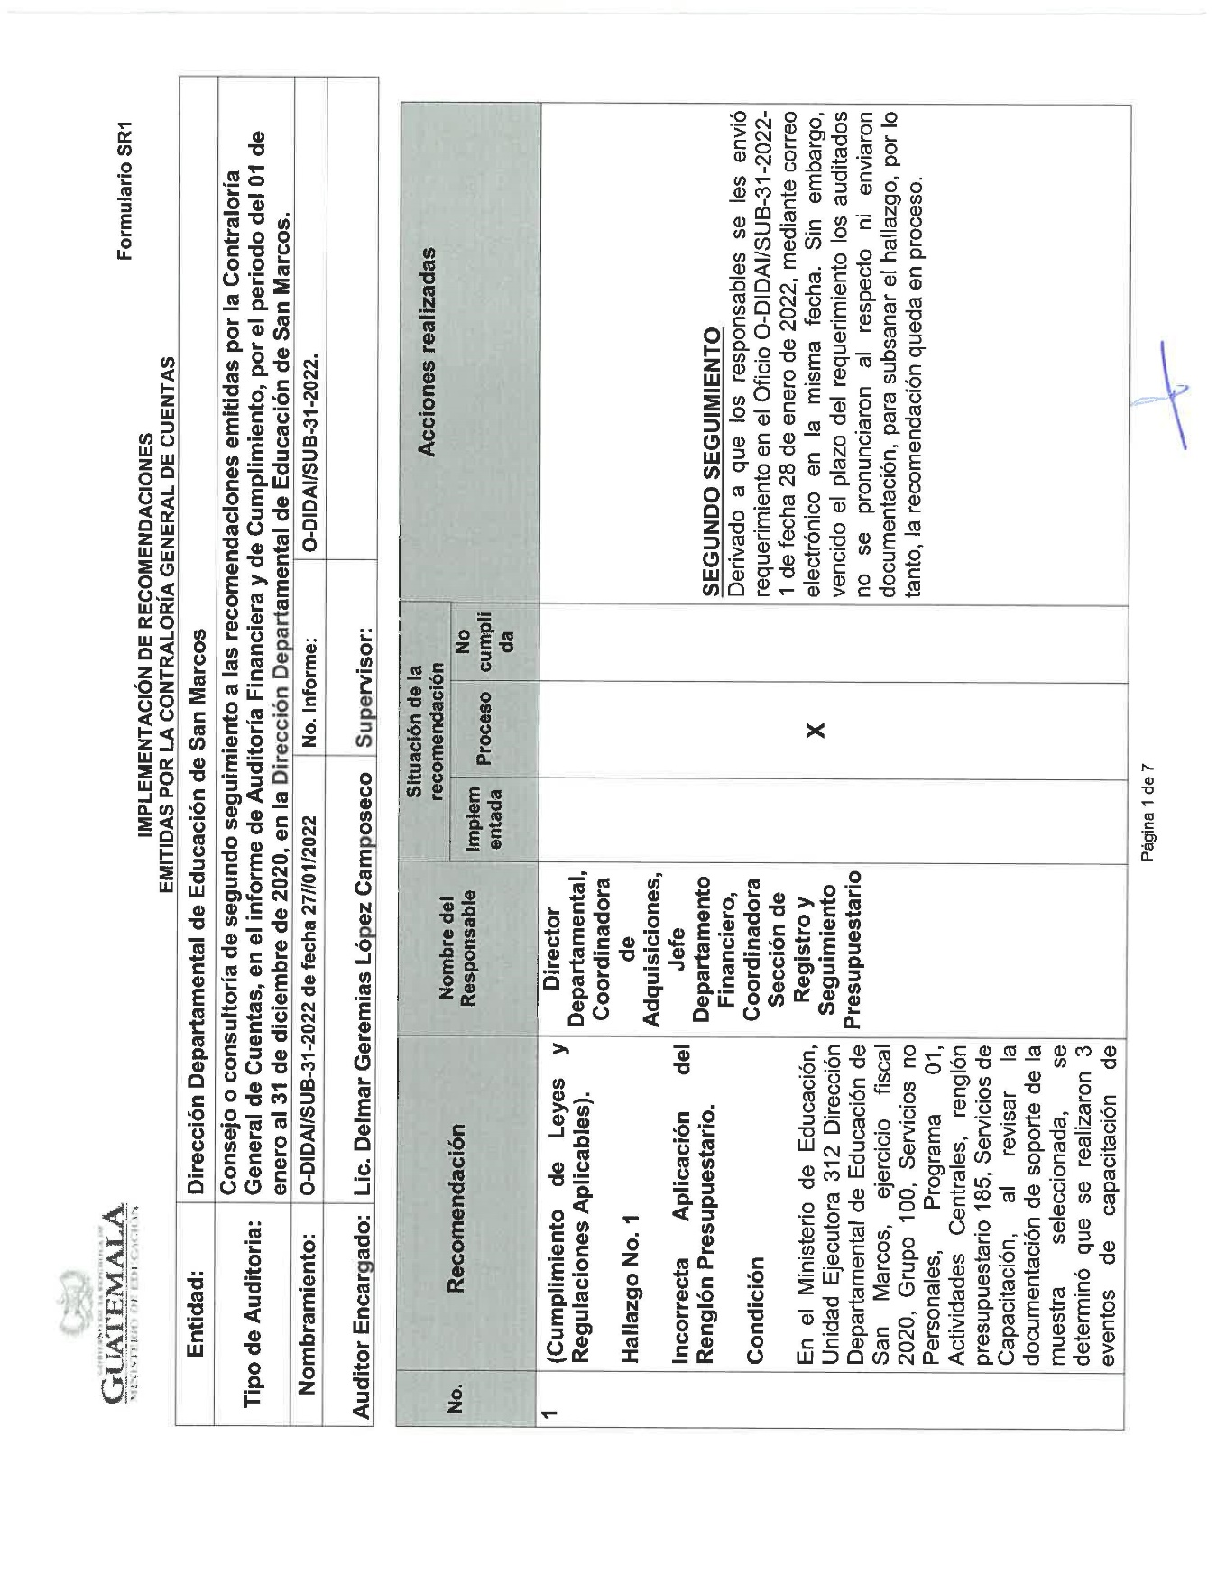

Continúa el anexo 1

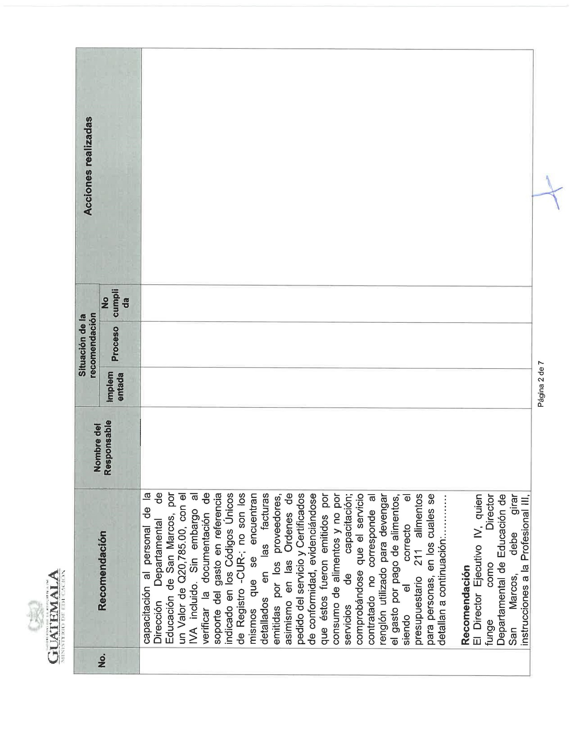

Continúa el anexo 1

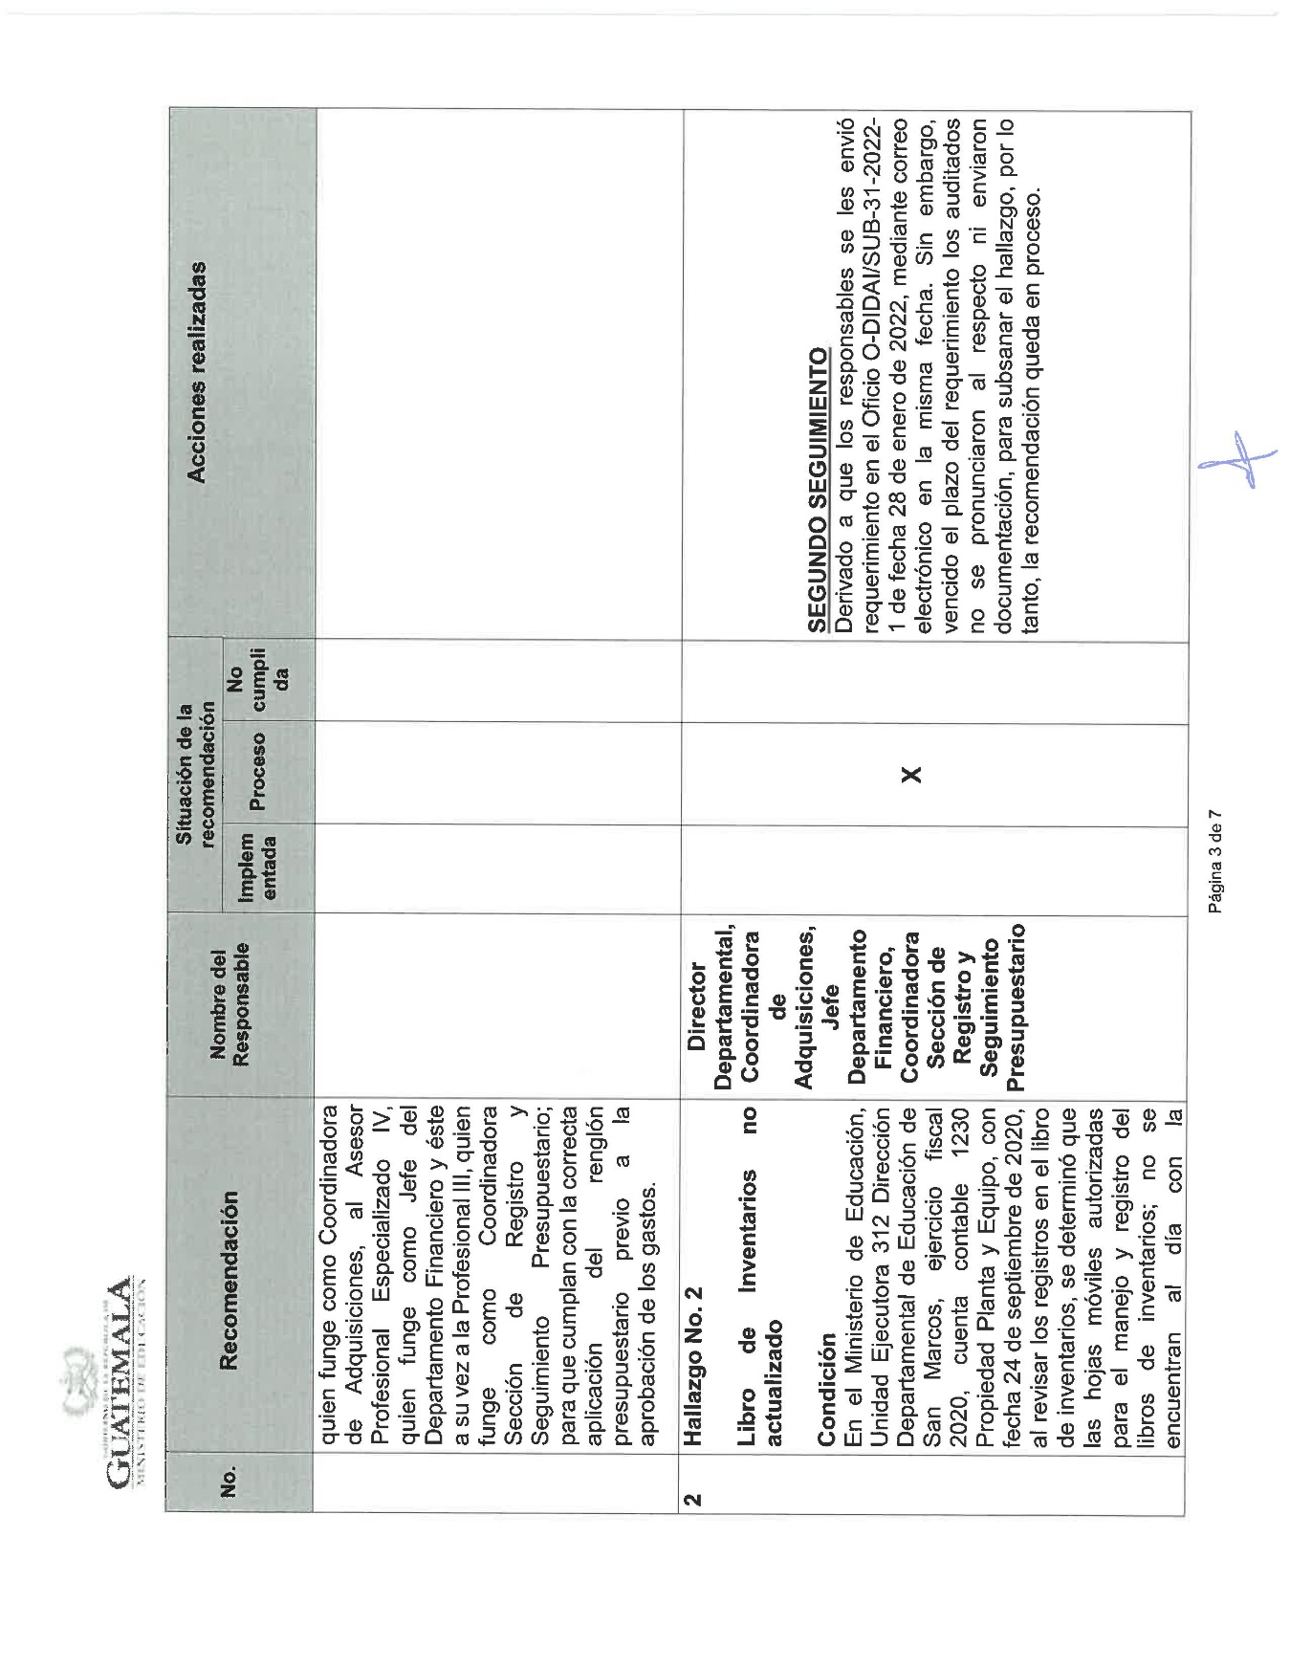

Continúa el anexo 1

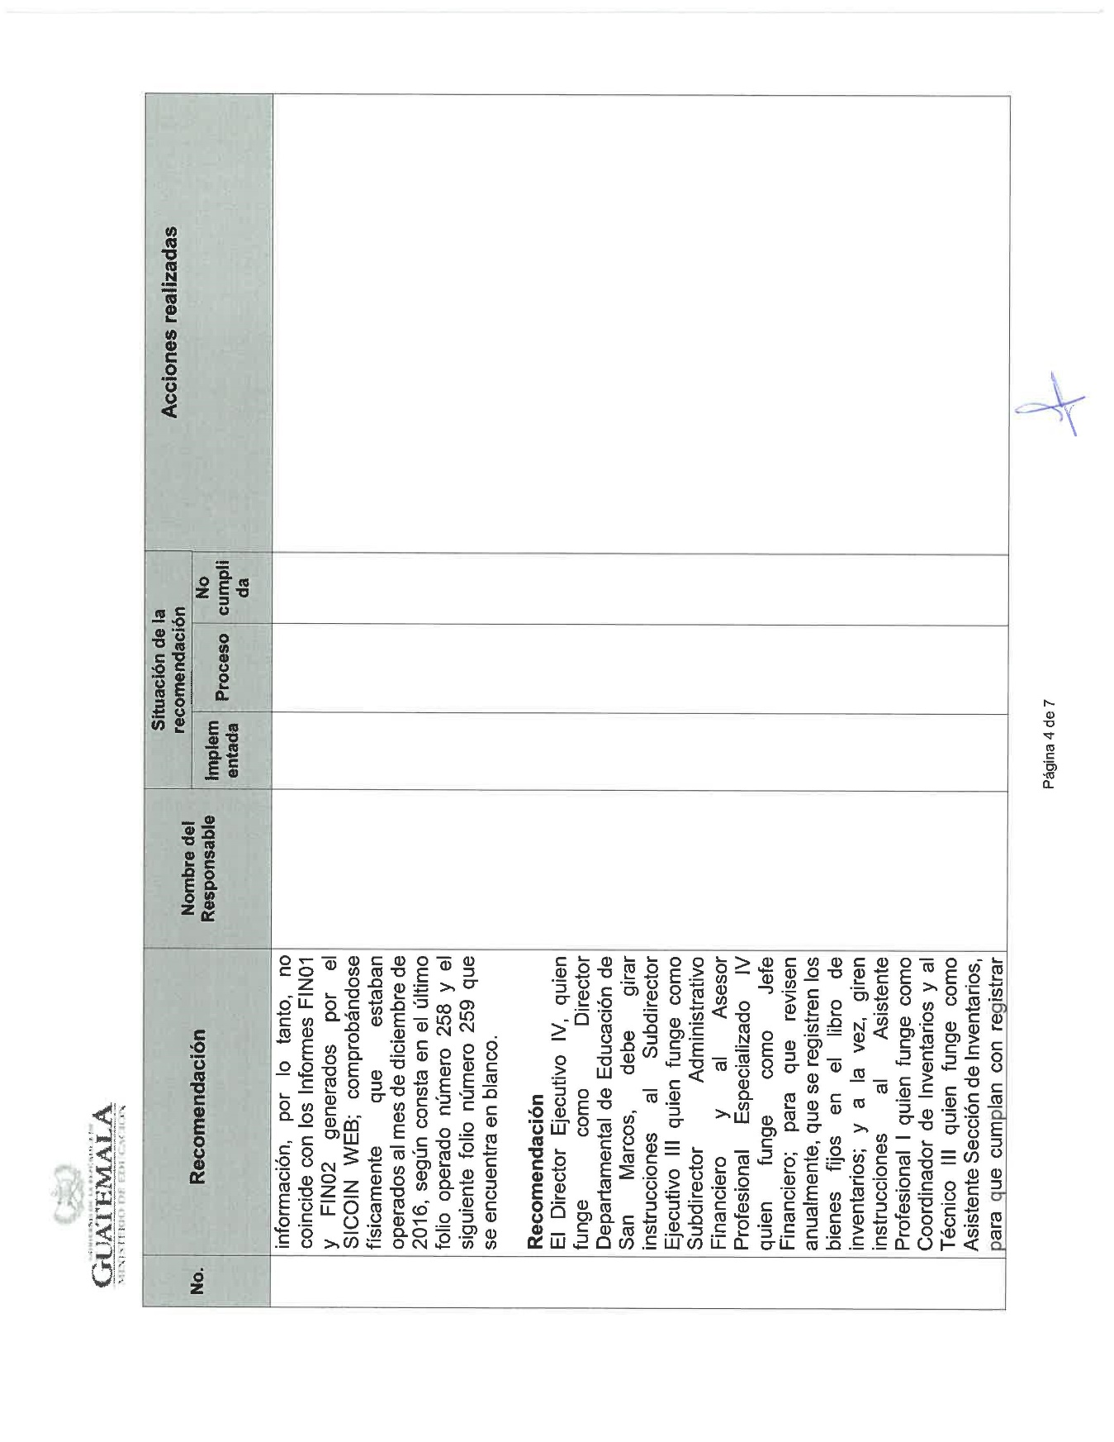

Continúa el anexo 1

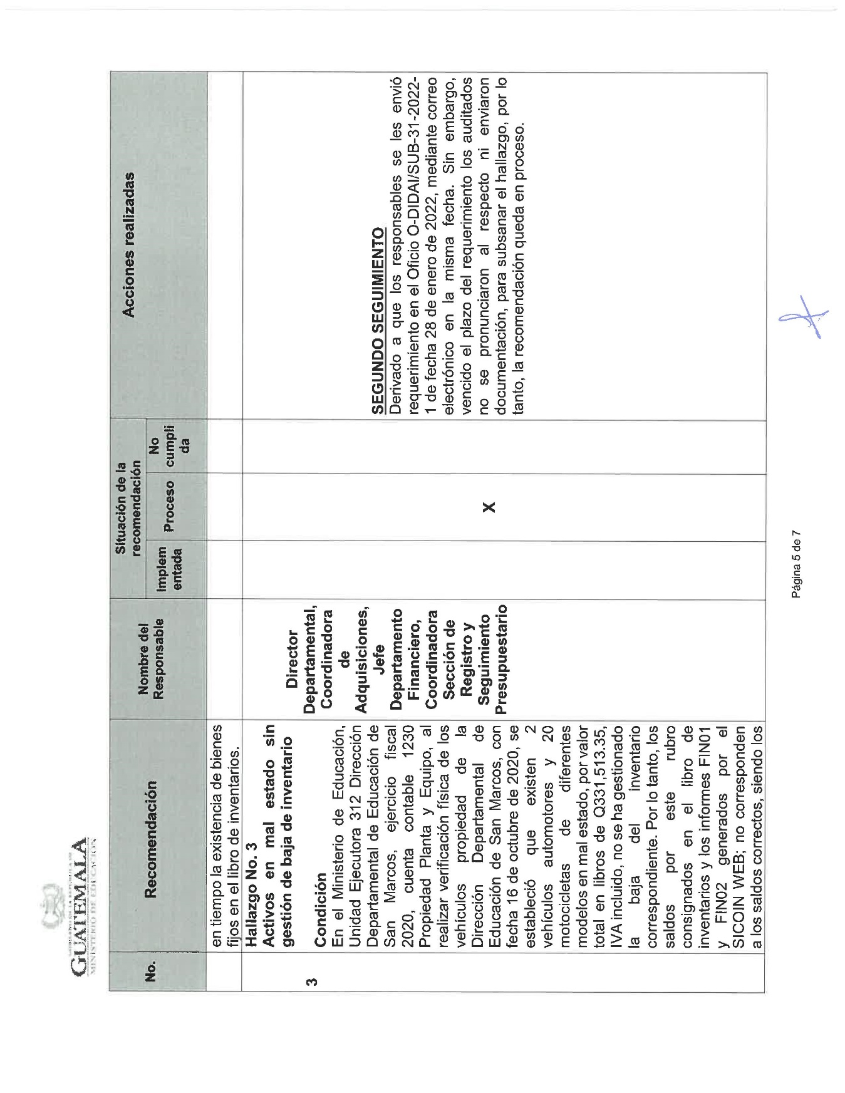

Continúa el anexo 1

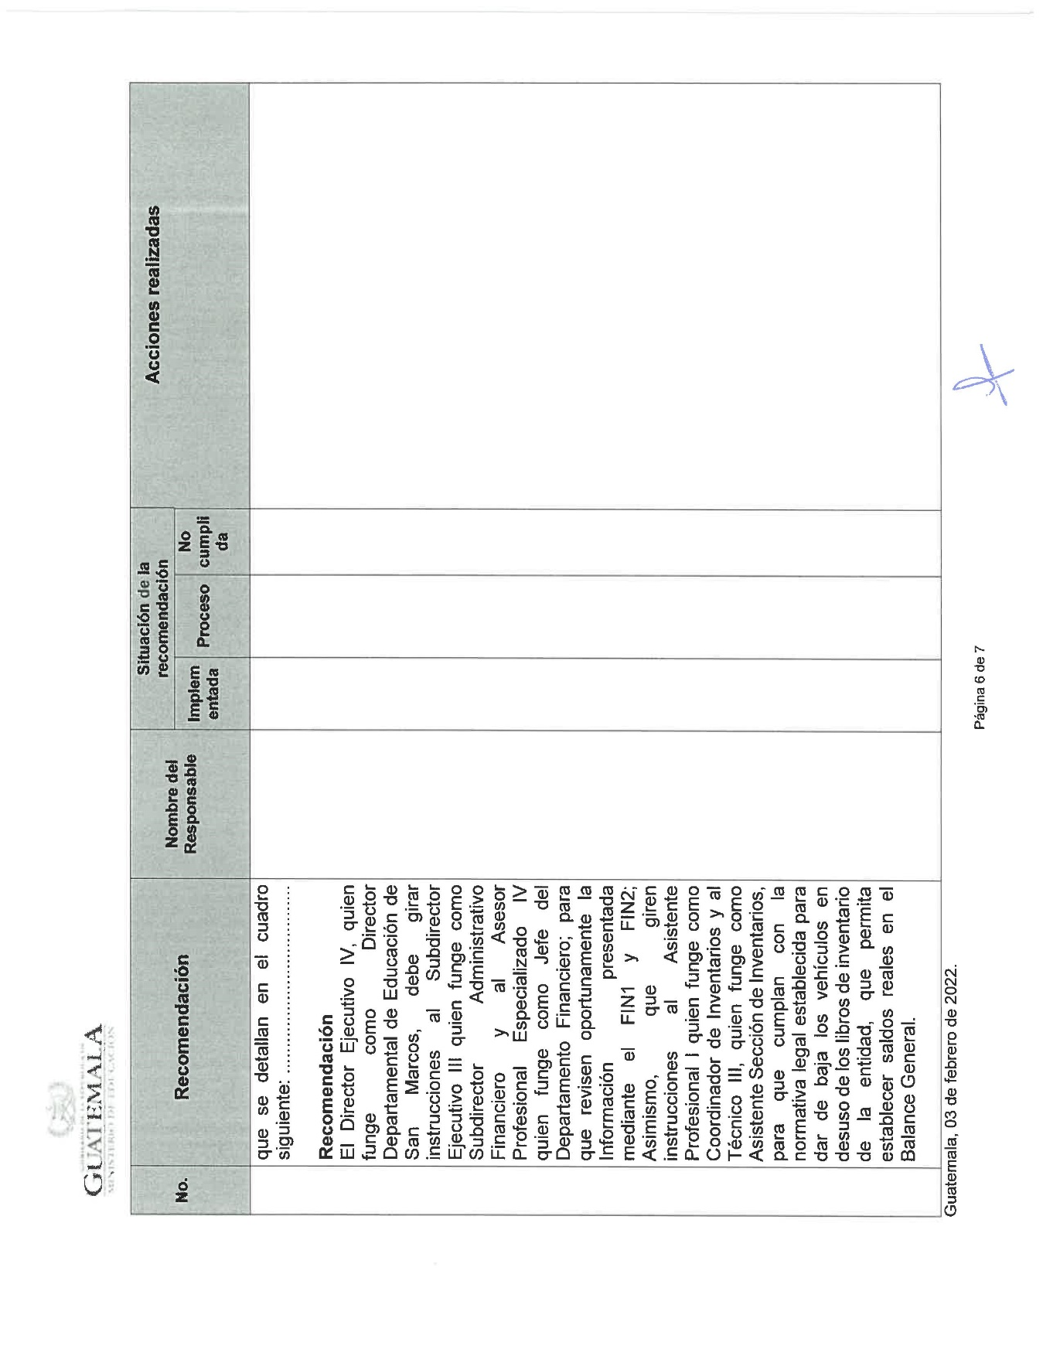

Continúa el anexo 1

